Администрация МО «Усть-Коксинский район» информирует возможности предоставления в аренду следующих земельных участков для индивидуального жилищного строительства:
1) с местоположением: Республика Алтай, Усть-Коксинский район, п. Гагарка, ул. Подгорная, 21А, площадью 1800 кв.м.;
2) с местоположением: Республика Алтай, Усть-Коксинский район, п. Теректа, ул. Степная, 20, площадью 1873 кв.м;
3) с местоположением: Республика Алтай, Усть-Коксинский район, п. Теректа, ул. Степная, 22, площадью 1873 кв.м;
4) с местоположением: Республика Алтай, Усть-Коксинский район, с. Тюнгур, ул. Нагорная, 3, площадью 1719 кв.м;
5) с местоположением: Республика Алтай, Усть-Коксинский район, с. Тюнгур, ул. Нагорная, 3А, площадью 1731 кв.м;
6) с местоположением: Республика Алтай, Усть-Коксинский район, с. Маральник-1, ул. Горная, 3 Б, площадью 718 кв.м;
7) с местоположением: Республика Алтай, Усть-Коксинский район, с. Маральник-1, ул. Горная, 3 В, площадью 1524 кв.м;
8) с местоположением: Республика Алтай, Усть-Коксинский район, с. Мульта, ул. Героя Казанцева Павла Лукича, 28, площадью 1725 кв.м;
9) с местоположением: Республика Алтай, Усть-Коксинский район, с. Сугаш, ул. Камтыт, 14, площадью 2000 кв.м;
о возможности предоставления в аренду следующих земельных участков для ведения личного подсобного хозяйства на полевых участках:
1) с местоположением: Республика Алтай, Усть-Коксинский район, с. Огневка, ул. Набережная, 15, площадью 2000 кв.м;
2) с местоположением: Республика Алтай, Усть-Коксинский район, с. Огневка, ул. Набережная, 16, площадью 2000 кв.м.
Лица, заинтересованные в предоставлении вышеуказанных земельных участков для указанных целей, вправе в течение тридцати дней со дня опубликования настоящего извещения подавать в администрацию МО «Усть-Коксинский район» заявления о намерении участвовать в аукционе на право заключения договора аренды.
Заявления подаются в письменной форме заинтересованным лицом лично при наличии документа, удостоверяющего личность, либо уполномоченным представителем заявителя при наличии документа, подтверждающего права (полномочия) представителя, по адресу: Республика Алтай, Усть-Коксинский район, с. Усть-Кокса, ул. Харитошкина, д. 3. Дата окончания приема заявлений: 15.11.2021 г.
Со схемами расположения вышеуказанных земельных участков можно ознакомиться по адресу: с. Усть-Кокса, ул. Харитошкина, д. 6, в отделе архитектуры и земельных отношений Администрации МО «Усть-Коксинский район, с 09⁰⁰ до 17⁰⁰ часов, по следующим дням: понедельник, среда (приемные дни), а также на официальном сайте Администрации МО «Усть-Коксинский район» http://altay-ust-koksa.ru/ и сайте https://torgi.gov.ru.

с. Огневка, ул. Набережная, 15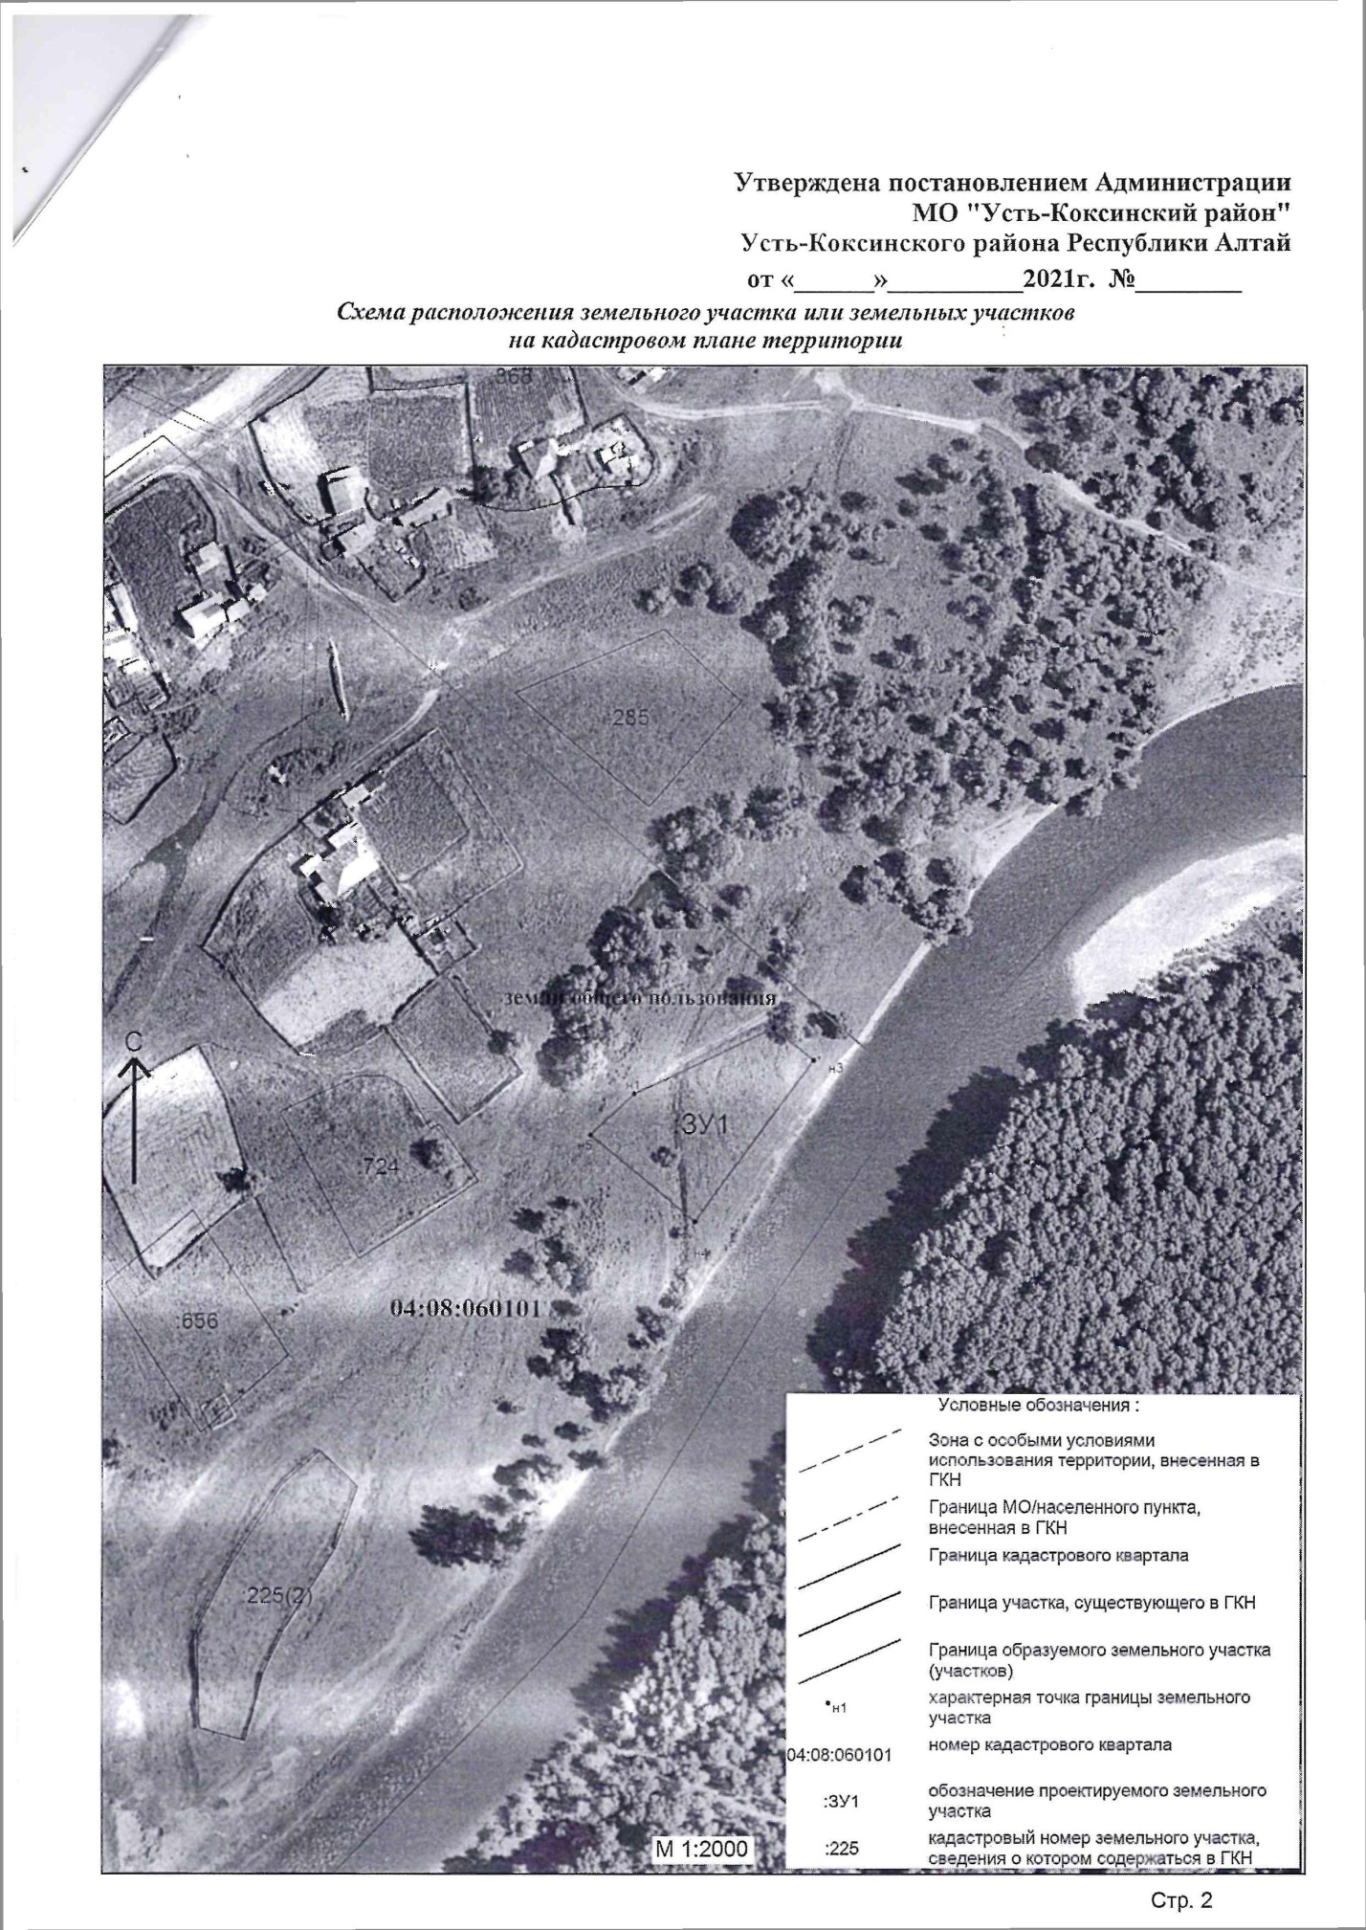
с. Огневка, ул. Набережная, 16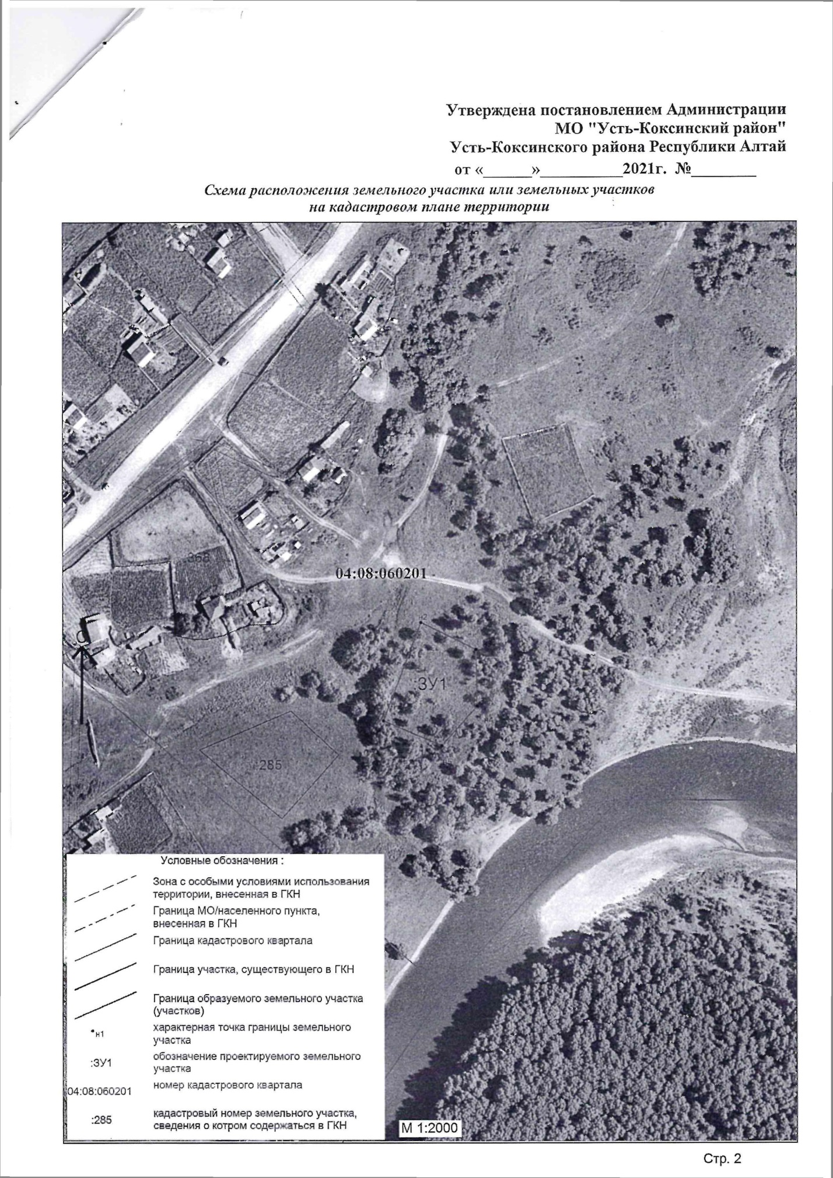
с. Сугаш, ул. Камтыт, 14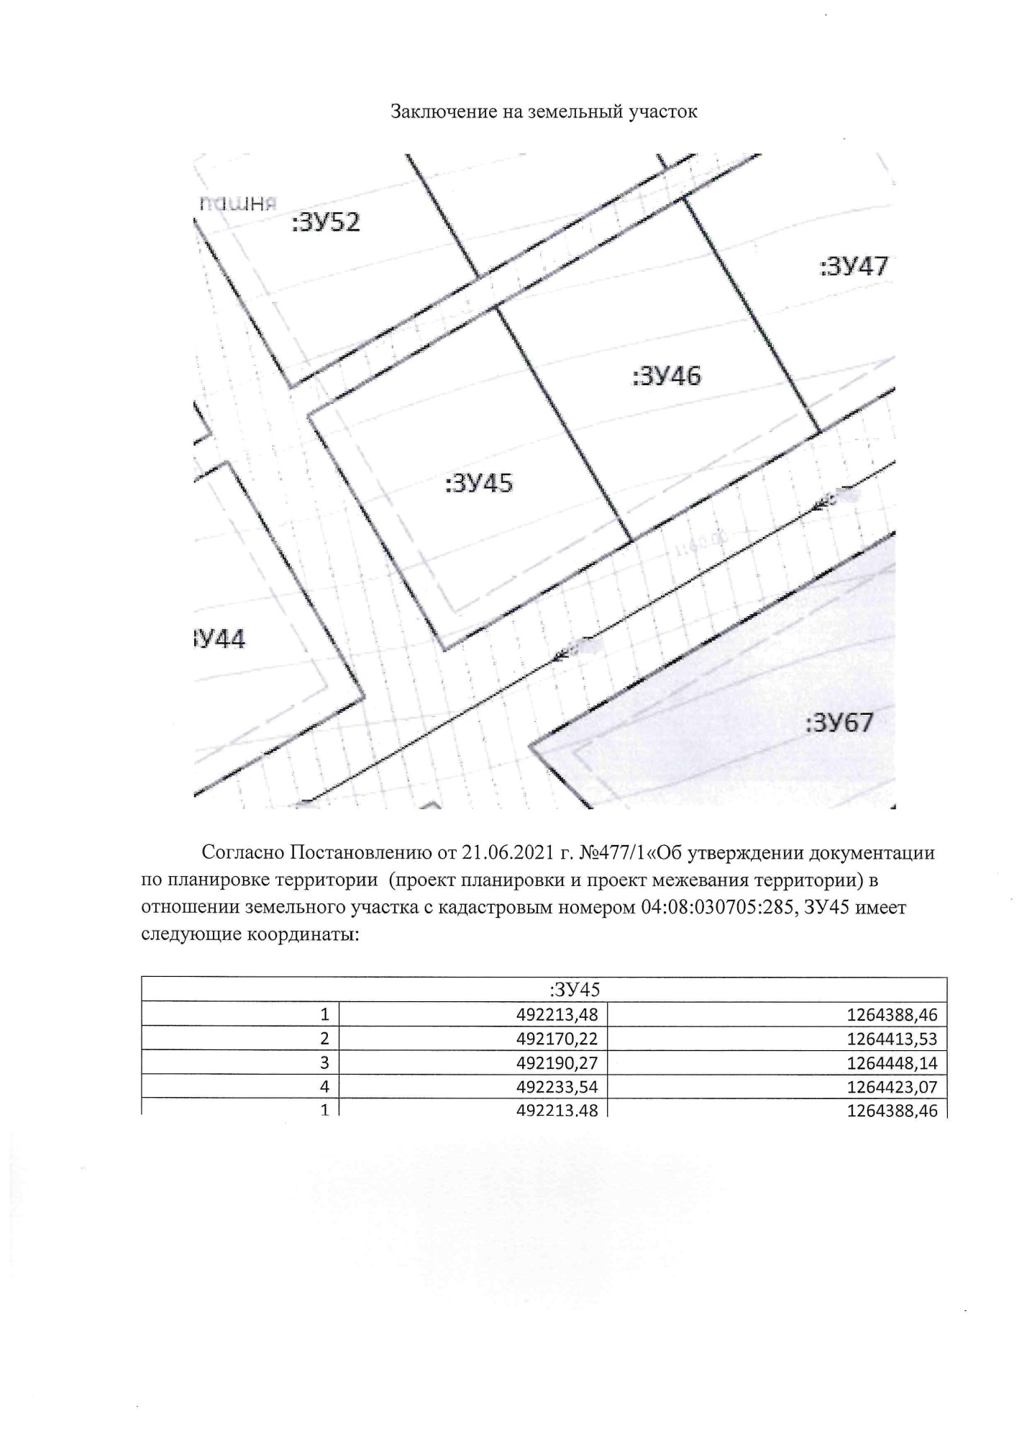

с. Тюнгур, ул. Нагорная, 3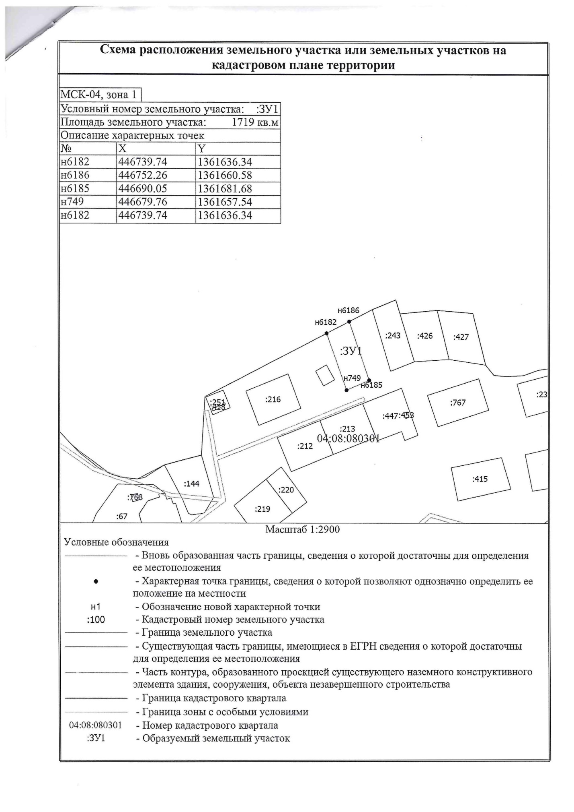
с. Тюнгур, ул. Нагорная, 3А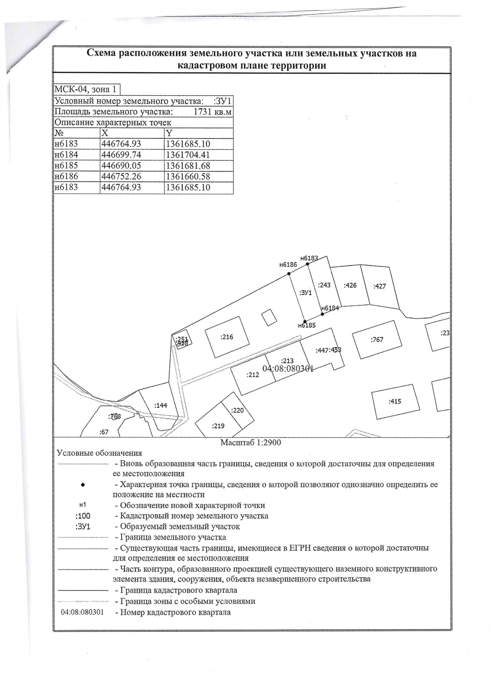
п. Гагарка, ул. Подгорная, 21А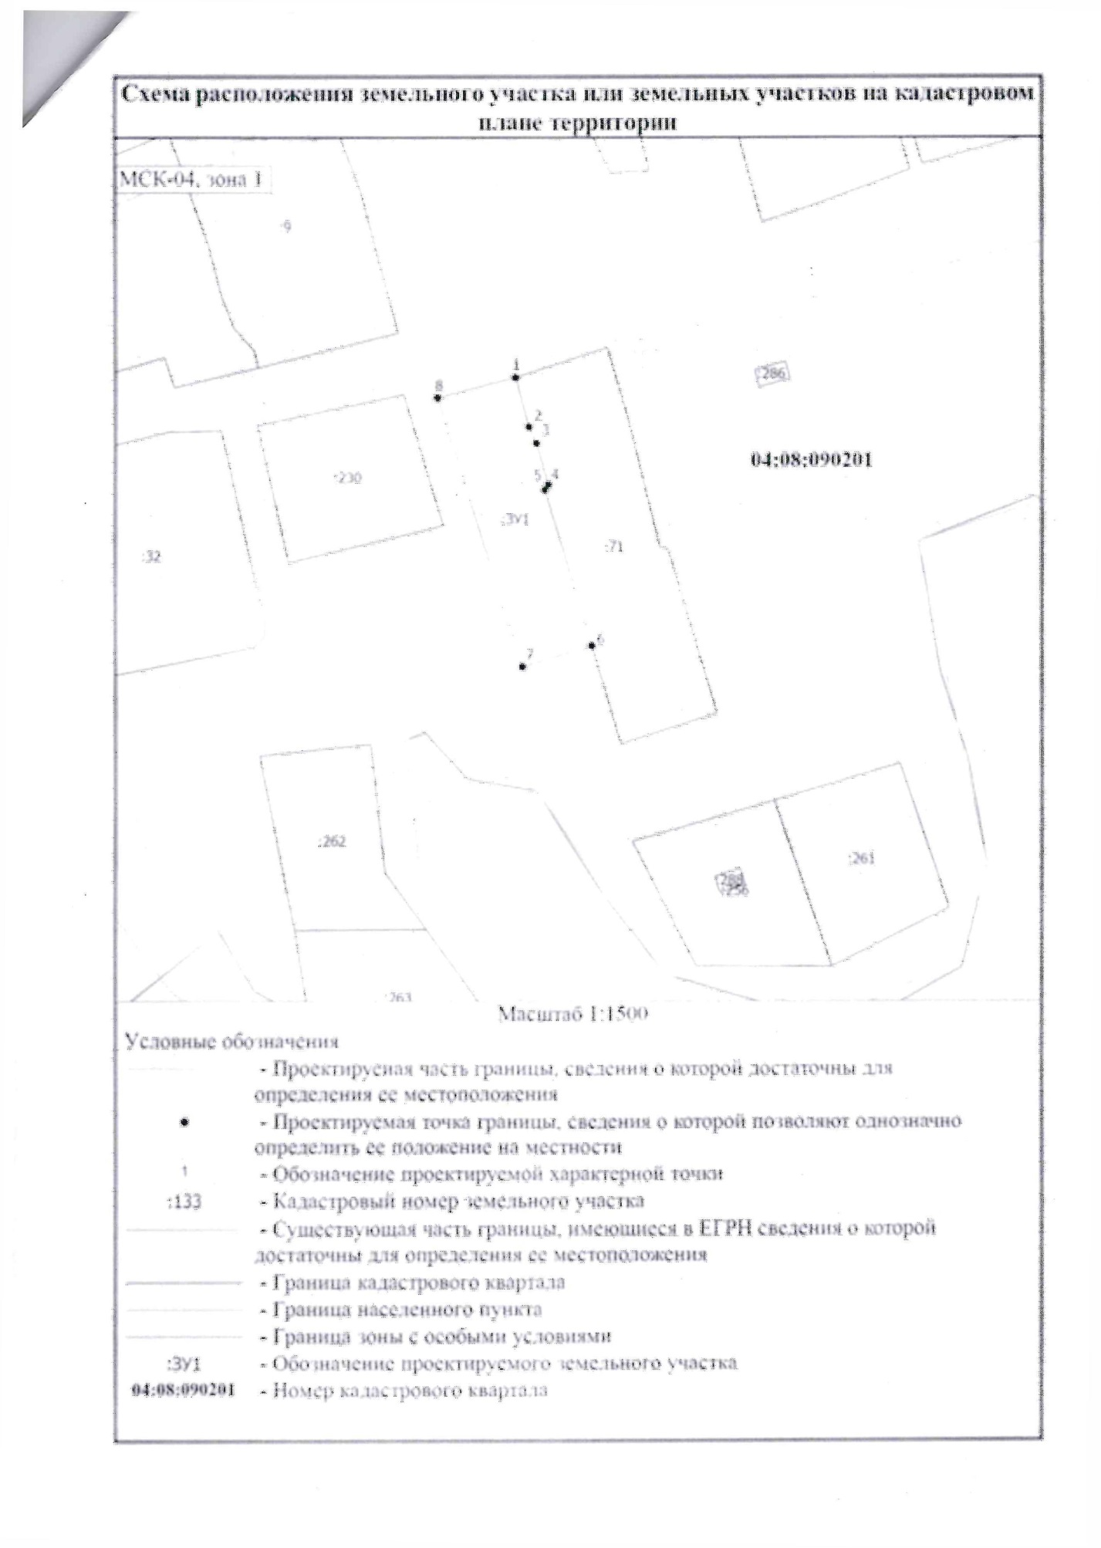
п. Теректа, ул. Степная, 20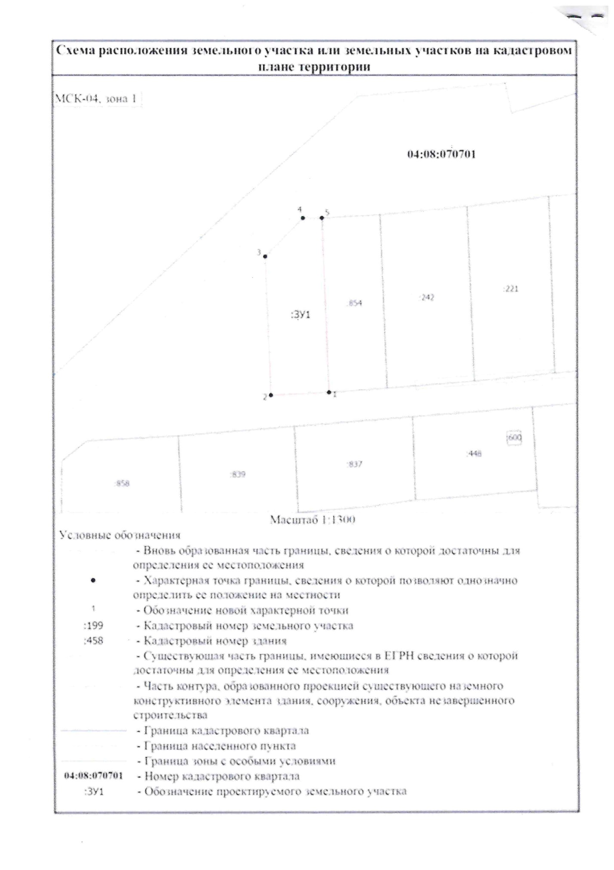
п. Теректа, ул. Степная, 22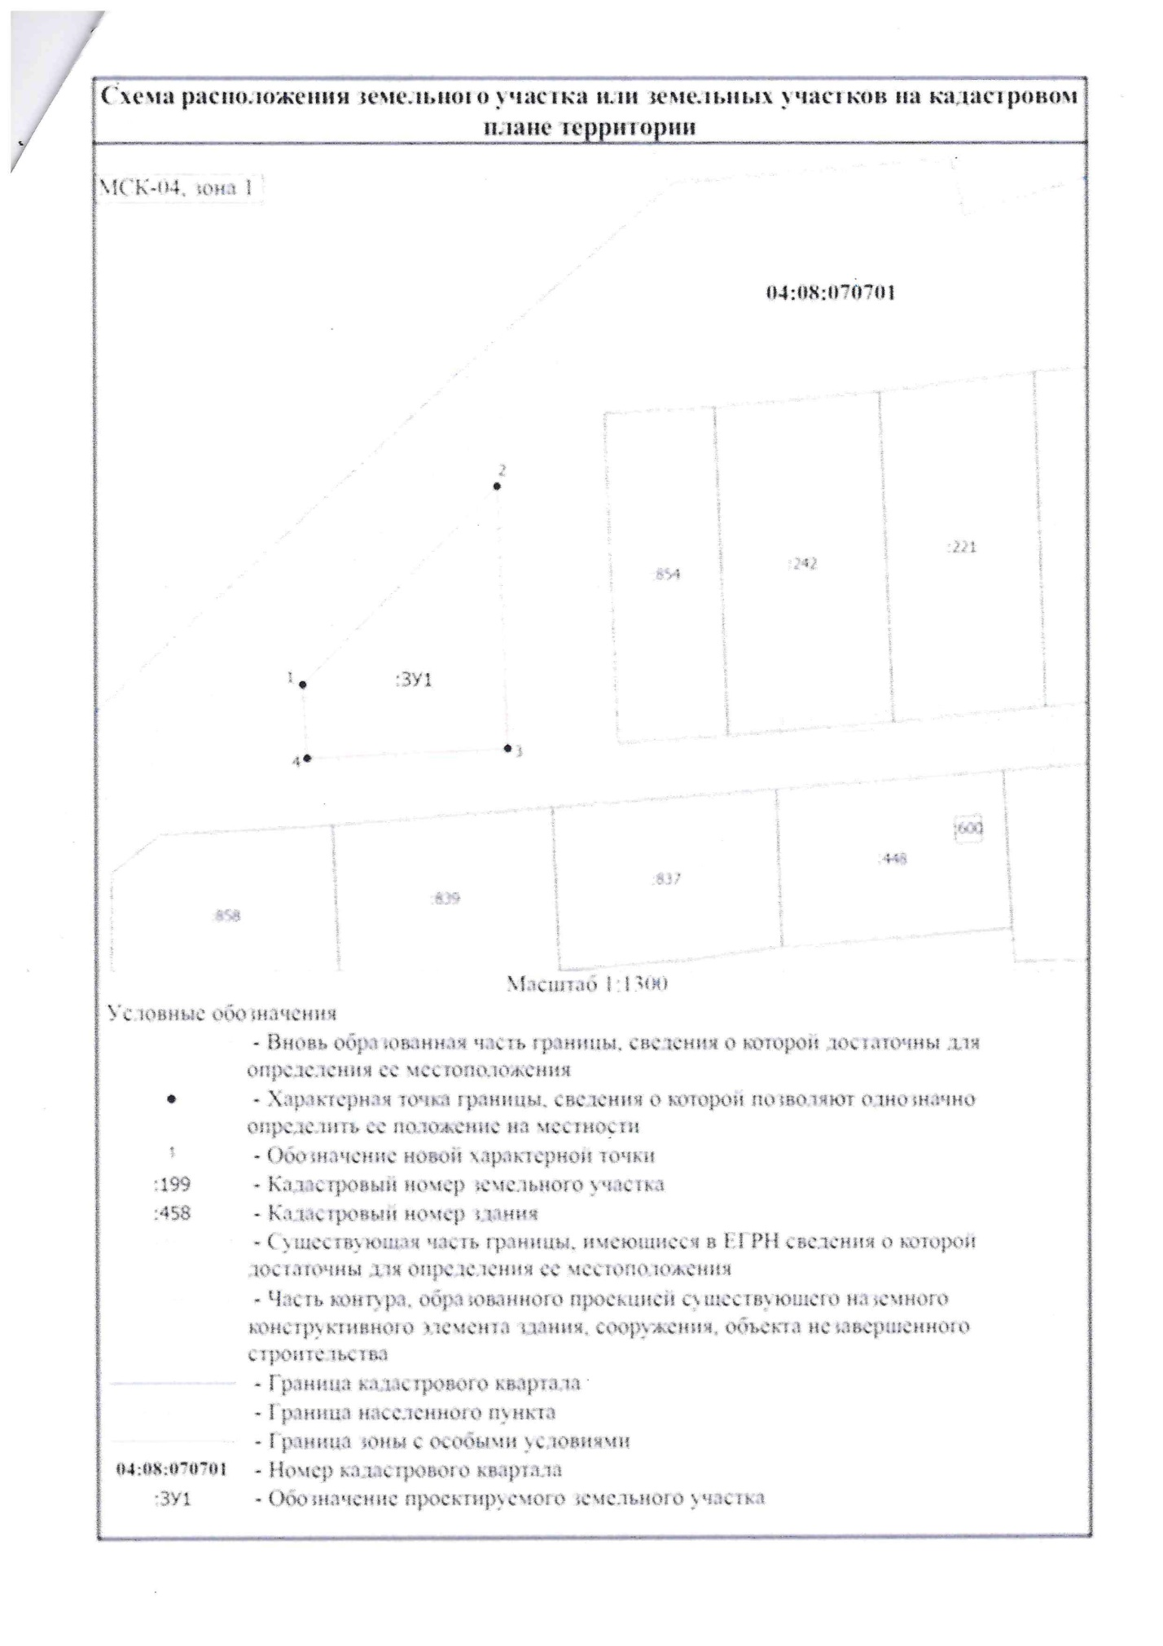
с. Маральник-1, ул. Горная, 3Б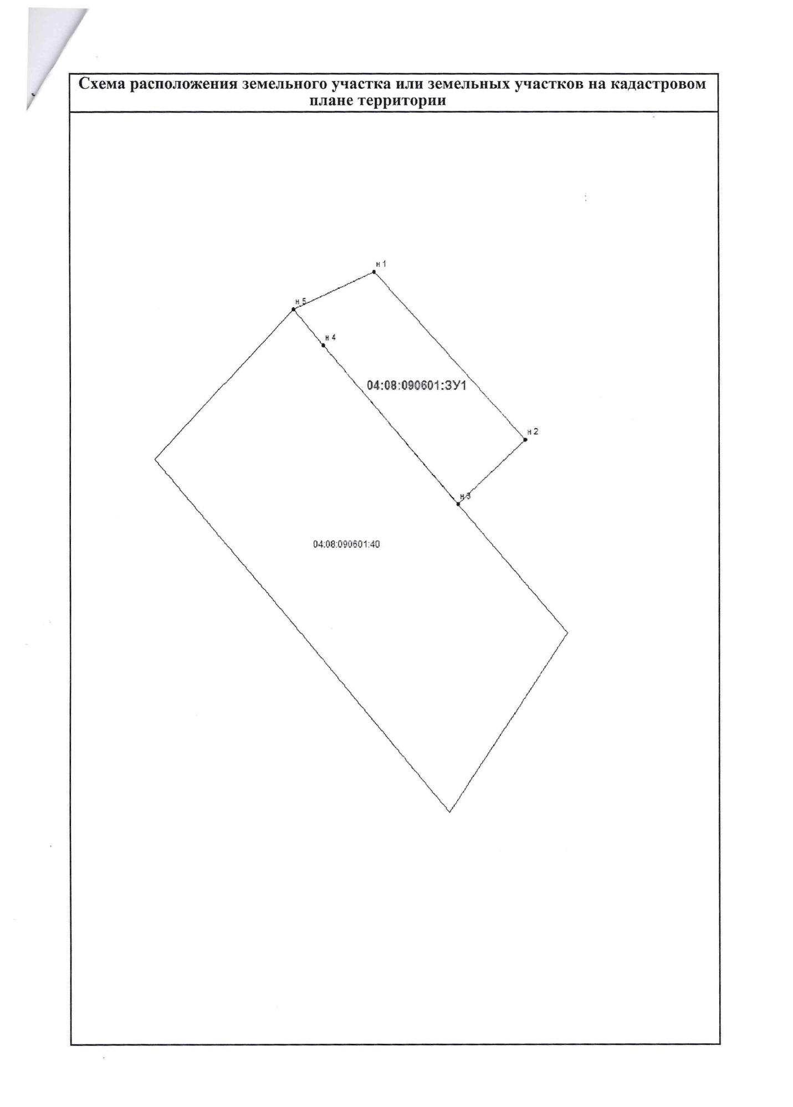
с. Маральник-1, ул. Горная, 3В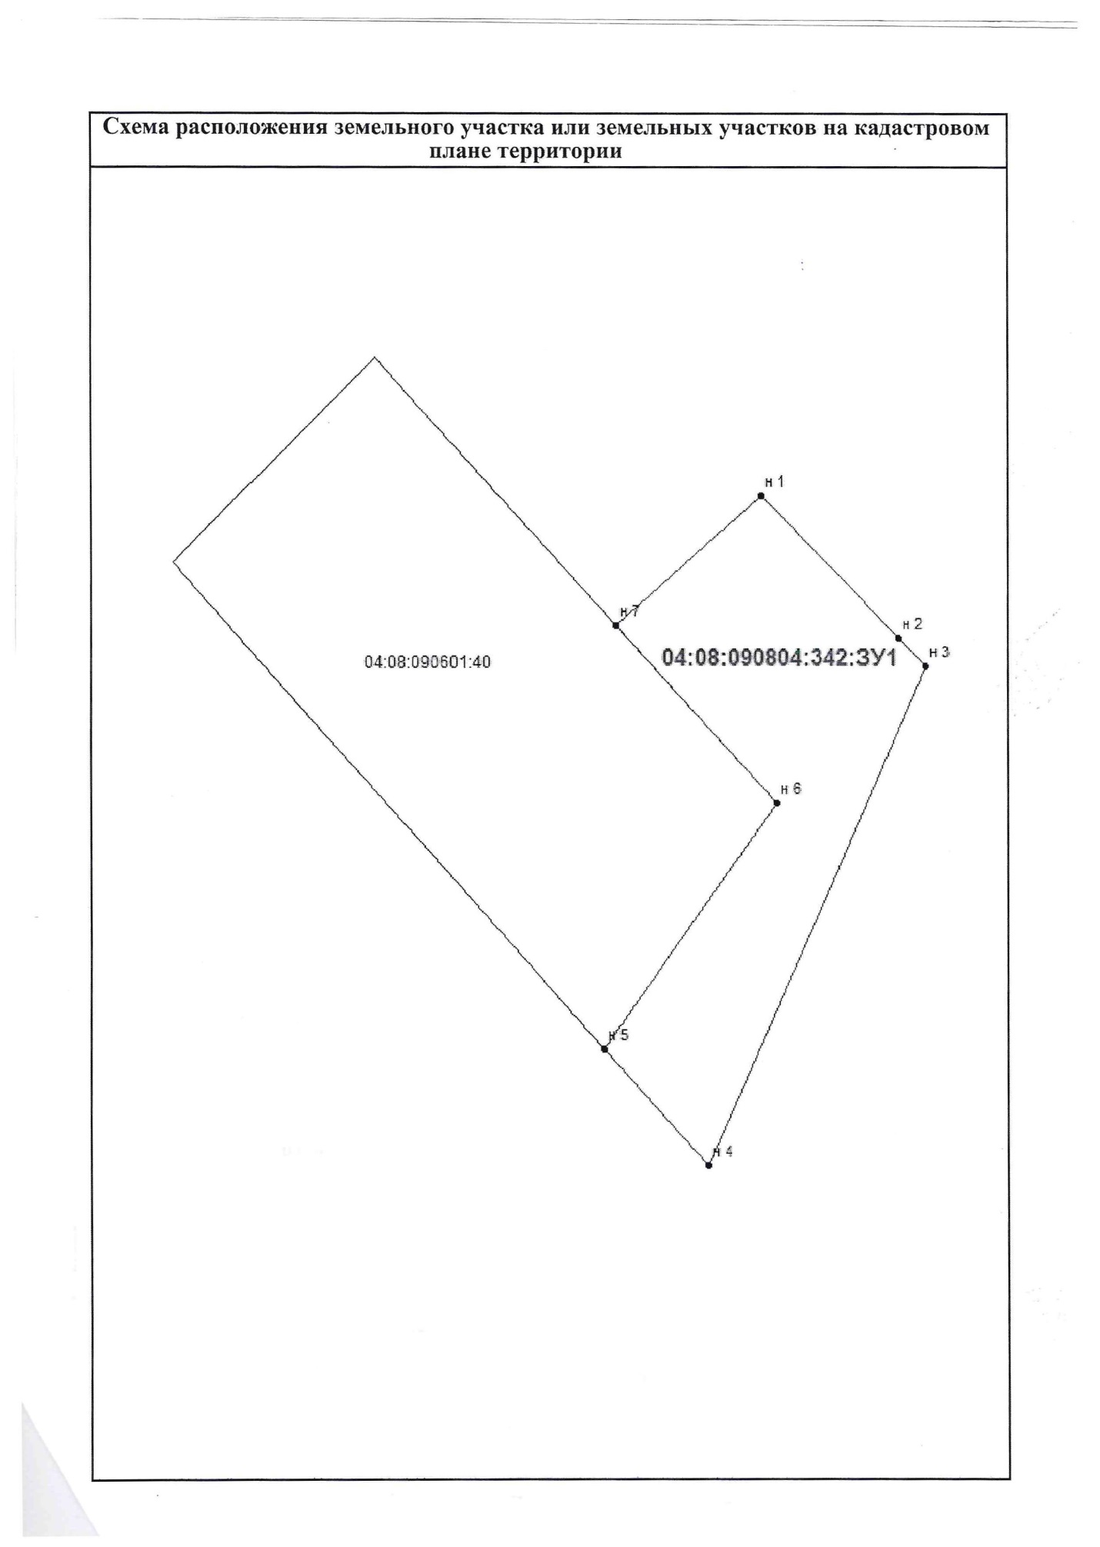с. Мульта, ул. Героя Казанцева Павла Лукича,28